АНОТАЦИЯ

Венепункция является обыденной процедурой в медицинской практике, необходимой для взятия анализов крови, введения лекарств и проведения инфузий. Точность выполнения венепункции сильно зависит от опыта медицинского персонала и индивидуальных физиологических особенностей пациента.
В данной работе представлен проект разработки устройства для автоматизации процесса венепункции с использованием технологий глубокого обучения и обработки изображений. Главной целью проекта является создание интегрированной системы, которая включает в себя алгоритмы машинного обучения для локализации вен на изображениях руки человека с использованием ИК камеры и светодиодов различных длин волн. Разработанная система реализована на одноплаточном компьютере Raspberry Pi и демонстрирует удовлетворительные результаты в реальных условиях.
Разработанная система обладает потенциалом для дальнейшего использования в автоматической венепункции, а также может быть адаптирована для других видов сосудистого доступа, таких как катетеризация центральных вен, диализ или установка артериальных катетеров.
Таким образом, проект открывает новые перспективы для повышения эффективности медицинских процедур и снижения риска неудач при выполнении венепункций, что является значимым вкладом в развитие современных медицинских технологий.

СОДЕРЖАНИЕ

1. Приоритеты
2. Этапы разработки
3. Теоретическая база
3.1. Взаимодействие света с тканями кожи
3.2. Механизмы взаимодействия
3.2.1. Упругое рассеяние
3.2.2. Неупругое рассеяние
3.2.3. Поглощение
3.3. Коэффициент диффузного отражения
3.4. Глубина проникновения
4. Разработка устройства в двух этапах
4.1. Первый этап разработки
4.1.1. Выравнивание гистограммы
4.1.2. Медианная фильтрация
4.1.3. Гистограмма
4.2. Второй этап разработки
4.2.1. Сбор датасета
4.2.2. Метод поиска дубликатов в видеофрейме
4.2.3. Создание smart-tool инструмента
4.2.4 Обучение нейронной сети на обнаружение и сегментирование вен
4.2.5. Результаты валидационного тестирования
4.2.6. Тестирование обученной модели
4.2.7. Внедрение обученной модели в устройство
5. Актуальность задачи
5.1. Аналогичные подходы по автоматизации процессов венепункции
5.1.1. VeniBot
5.1.2. AI-Enabled, Ultrasound-Guided Handheld Robotic Device
5.2. Альтернативные подходы по автоматизации процессов венепункции
5..2.1. Hand-held automated venipuncture
6. Заключение

ВВЕДЕНИЕ

Венепункция — критически важная процедура в медицинской практике, которая требуется для забора крови, введения лекарств и инфузий. Однако, как показывают исследования, сложность доступа к периферическим венам и высокий процент неудачных попыток венепункции, особенно при сложных клинических случаях, ставят под угрозу безопасность пациентов и эффективность медицинских вмешательств. Согласно исследованиям, около 80% всех госпитализированных пациентов и многочисленным амбулаторным пациентам требуется внутривенная катетеризация для анализа крови, введения лекарств, переливания и инфузии жидкости [1].
Сложности, возникающие в процессе определения подходящей вены, могут быть обусловлены физиологическими особенностями пациента, такими как темный цвет кожи, отеки или избыточный жировой слой, что делает визуальный поиск вен особенно затруднительным. Разные оценки показывают, что процент неудач при первой попытке проведении внутривенной катетеризации составляет около 12-26%, тогда как у детей он колеблется в пределах 24-54% [1].
Целью данного проекта является разработка устройства для обнаружения и детектирования вен, которое позволит автоматизировать процесс венепункции и повысить его точность и безопасность. Проект предусматривает использование современных технологий машинного обучения и обработки изображений, что позволит эффективно локализовать вены на руке пациента с помощью специализированного программного обеспечения, работающего на базе одноплаточного компьютера Raspberry Pi. В качестве основных инструментов визуализации используются ИК камера и светодиоды вблизи инфракрасного диапазона длин волн, что позволяет добиться максимального контраста изображения вен.
Проект также включает разработку и оптимизацию алгоритмов постобработки изображений для улучшения качества визуализации вен и минимизации фонового шума, что необходимо для более точной работы нейронной сети. Создана собственная база данных, содержащая 4700 изображений вен, которая используется для обучения и тестирования разработанной нейронной сети, специально адаптированной для распознавания и сегментации венозных структур.

ПОСТАНОВКА ЗАДАЧИ

1. Приоритетны
Были поставлены следующие приоритеты в разработке устройства для венепункции.
- Сборка и компоновка самодостаточного устройства на базе одноплаточного компьютера, камеры, чувствительной к инфракрасному диапазону и инфракрасного освещения.
- Разработка скрипта для качественной пред обработки данных для улучшения контрастности вен.
- Тестирование устройство путем конфигурации освещения для улучшения качество наблюдаемости вен, невооруженным глазом.
- Создание датасета изображений рук с венами в различных условиях освещения, с помощью различных физиологичехих данных добровольцев.
- Дообучение заранее предобученной модели нейронной сети для обнаружения, детектирования и сегментирования вен.
- Обеспечение удобства использования устройства в различных сферах, где необходимо автоматизировать и ускорить процессы венепункции в реальном времени.

2. Этапы разработки
На начальных этапах по запросу оборонных структур был разработан и собран первый прототип на базе одноплатного компьютера Raspberry Pi 4B, камеры Raspberry NoIR module2, дисплея Raspberry, ИК-фильтра и ИК-светодиодов. Основная задача заключалась в улучшении визуализации вен для ускорения различных процессов венепункции в полевых условиях для военнослужащих. Прототип визуализировал вены, но имел существенные недостатки: неудобство пользования и отсутствие возможности управления уровнем интенсивности ИК-светодиодов (рис. 1).
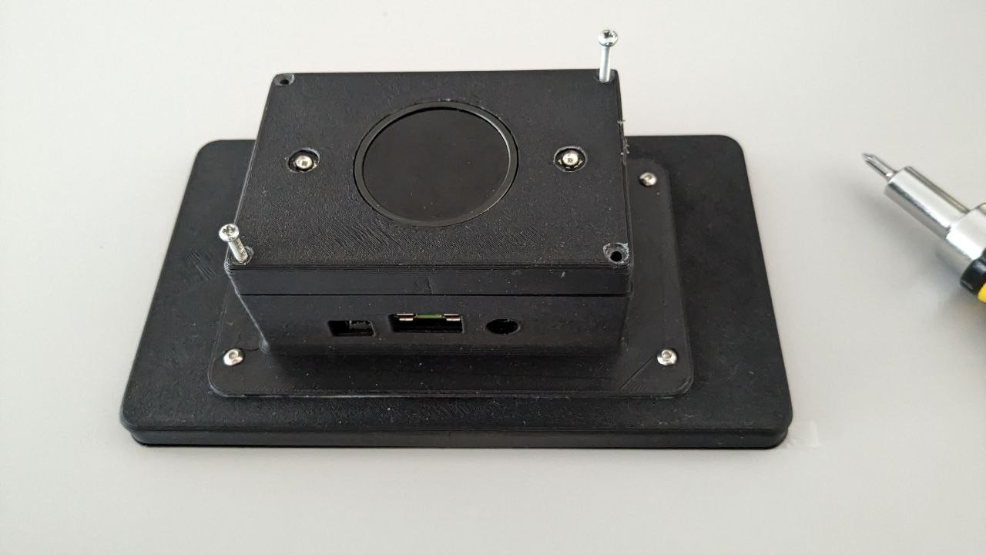
Рисунок 1. Первый прототип визуализатора вен

Второй этап разработки включал в себя внедрение нейронной сети для обнаружения вен. Для этой цели было привлечено 19 участников. Было снято видео для 38 пар рук, концентрируясь на 4-5 различных участках руки где лучше всего видны вены. С помощью Python скрипта были удалены дубликаты изображений, что позволило получить порядка 4700 обработанных NIR-изображений рук с венами.
Внедрение нейронной сети было разделено на несколько этапов: сбор датасета в виде видеофайлов, удаление дубликатов, ручное удаление ненужных изображений которые можно классифицировать как выбросы данных, разметка изображений, обучение нейронной сети на обнаружение и сегментирование вен, тестирование и корректировка таких гиперпараметров как вероятности предсказания (уверенность), число эпох, батч размерность, внедрение предсказания нейронной сети в поток изображений в реальном времени.
- Описание технологии и разработки
3.1. Приоритетные задачи устройства
- Качественная постобработка данных, улучшение контрастности.
- Сборка самодостаточного устройства на базе одноплатного компьютера и ИК-камеры.
- Создание разнообразного датасета изображений вен.
- Дообучение нейронной сети для улучшения детектирования и сегментирования вен.
- Удобство использования устройства в различных областях медицины.

3. Теоретическая база
3.1. Взаимодействие света с тканями кожи
Кожа человека представляет собой сложную многослойную структуру, состоящую из различных элементов, таких как поглотители, рассеивающие вещества и флуорофоры, что делает ее неоднородной (рис. 2а). Когда на кожу воздействует ближний инфракрасный свет, он взаимодействует с этими элементами по-разному, что в свою очередь потенциально может позволить визуализировать вен под поверхностью кожи [2].
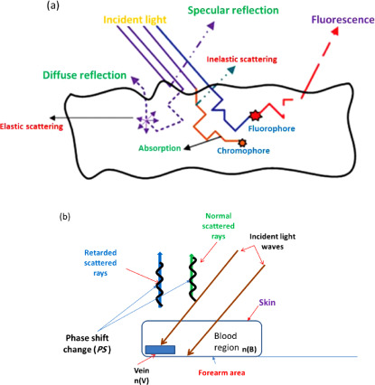

Рисунок 2 (а), (b). Взаимодействие света с
кожей человека

3.2. Механизмы взаимодействия
3.2.1. Упругое рассеяние: При упругом рассеянии свет отклоняется на той же длине волны, на которую он попал. Это может происходить на поверхности кожи или глубже в тканях, где свет многократно рассеивается, прежде чем вновь появиться. Этот процесс помогает получить информацию о внутренних структурах кожи, включая вены [1] [2].
3.2.2. Неупругое рассеяние: При неупругом рассеяние свет рассеивается на длине волны, отличной от падающего света, часто из-за взаимодействия с различными молекулами в коже. Это может предоставить дополнительную информацию о составе ткани. Но на практике нужно будет избегать от большого объема рассеяния света, поскольку это может создать блики на изображениях, что в свою очередь затруднит визуализацию [1] [2].
3.2.3. Поглощение: Различные компоненты кожи поглощают свет на определенных длинах волн. Гемоглобин (Hb) и оксигемоглобин (HbO2), присутствующие в крови, имеют различные спектры поглощения в зависимости от длины волны падающего излучения, как показано на рисунке 3 [4] [5]. Инфракрасный свет может проникать глубже в кожу, позволяя идентифицировать кровеносные сосуды на основе их характеристик поглощения
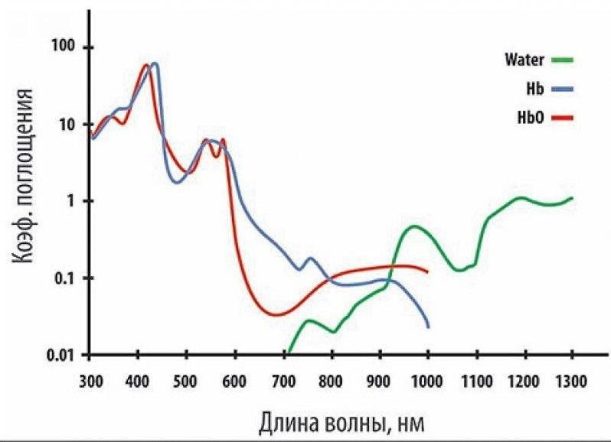

Рисунок 3. График зависимости коэффициента поглощения от длины волны

3.3. Коэффициент диффузного отражения
Когда инфракрасный свет проникает через кожу, он отражается во многих направлениях из-за рассеивающей природы ткани. Этот коэффициент диффузного отражения может быть измерен для определения наличия и глубины вен.
Как показано на рисунке 2b, фазовый сдвиг (PS) между рассеянными лучами от поверхности вен (n(V)) и окружающим участком крови (n(B)) может быть рассчитана по следующей формуле [1] [2].

Где (OpD) - разность оптических путей, а (λ) - длина волны света. Эта информация о фазе, в том числе потенциально может помочь в детектировании зон с венами, при наличии соответствующего прибора для измерения фазового сдвига отраженных лучей.

3.4. Глубина проникновения
Глубина проникновения инфракрасного излучения в кожу зависит от длины волны. Например, как показано на рисунке 4, различные длины волн могут проникать на различную глубину, предоставляя информацию о венах, расположенных в разных слоях. Инфракрасный свет, обычно с длиной волны около 650 нм, может проникать в кожу на глубину до 3 - 4 мм, достигая подкожной клетчатки, где расположены более крупные вены и артерии [1]. Также различные исследования показывают что инфракрасное излучение с длиной волны около 750нм, проникает под кожу вплоть до 4.5 - 5 мм [3] [4].

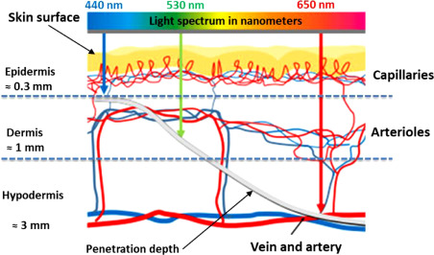

Рисунок 4. Глубина проникновения света под кожу для различных длин волн

4. Разработка устройства в двух этапах
4.1. Первый этап разработки
Для улучшения контрастности вен использовались методы обработки изображений из библиотеки OpenCV, включая выравнивание гистограммы, медианную фильтрацию и CLAHE.
В рисунке 5 в качестве диаграммы приведен последовательность алгоритмов который содержал Python скрипт для классической обработки изображения без применений моделей нейронной сети (рис. 5)

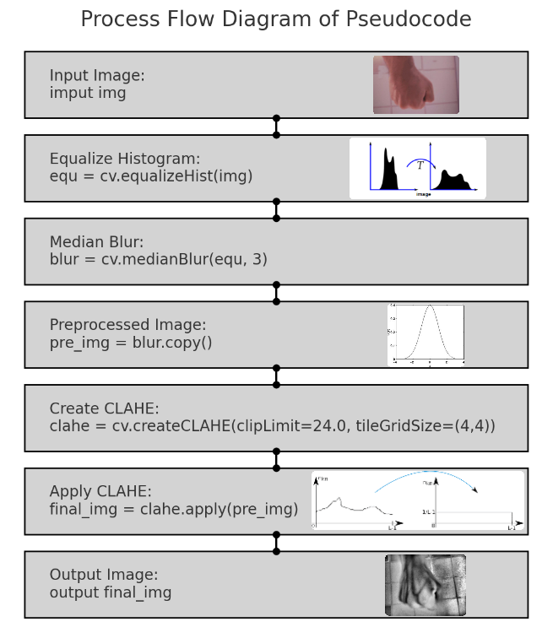
Рисунок 5. Диаграмма последовотельности алгоритмов для предобработки изонражений

4.1.1. Выравнивание гистограммы
Выравнивание гистограммы (equalizeHist) — это метод обработки изображений, который используется для улучшения контрастности изображения. Этот метод перераспределяет интенсивности пикселей, чтобы гистограмма интенсивностей была равномерно распределена. В OpenCV для этого используется функция [6] [7]:

Где p(i) — это вероятность появления интенсивности i в изображении, c(i) - кумулятивная вероятность.
А новoе значение интенсивности i′ рассчитывается по формуле:

где L — это количество возможных интенсивностей (например, 256 для 8-битного изображения).

4.1.2. Медианная фильтрация
Медианная фильтрация (medianBlur) используется для уменьшения шума на изображении, особенно "солевого и перцового" шума. В отличие от усреднения, медианная фильтрация заменяет каждый пиксель медианой значений в окрестности этого пикселя, что позволяет лучше сохранять края. Формула для расчета медианной фильтрации выглядит следующим образом

4.1.3. Гистограмма
CLAHE (Contrast Limited Adaptive Histogram Equalization) — это улучшенный метод выравнивания гистограммы, который применяется к небольшим участкам изображения, называемым тайлами, а не к всему изображению сразу. Это позволяет избежать переусиления шума и артефактов [7].
Для создания объекта CLAHE используются параметры clipLimit и tileGridSize. Параметр clipLimit ограничивает контрастность, чтобы предотвратить переусиление. Параметр tileGridSize задает размер тайлов, на которые делится изображение. Результат применения этой функции на NIR изображение руки можно наблюдать на дисплее в рисунке 6, ниже.
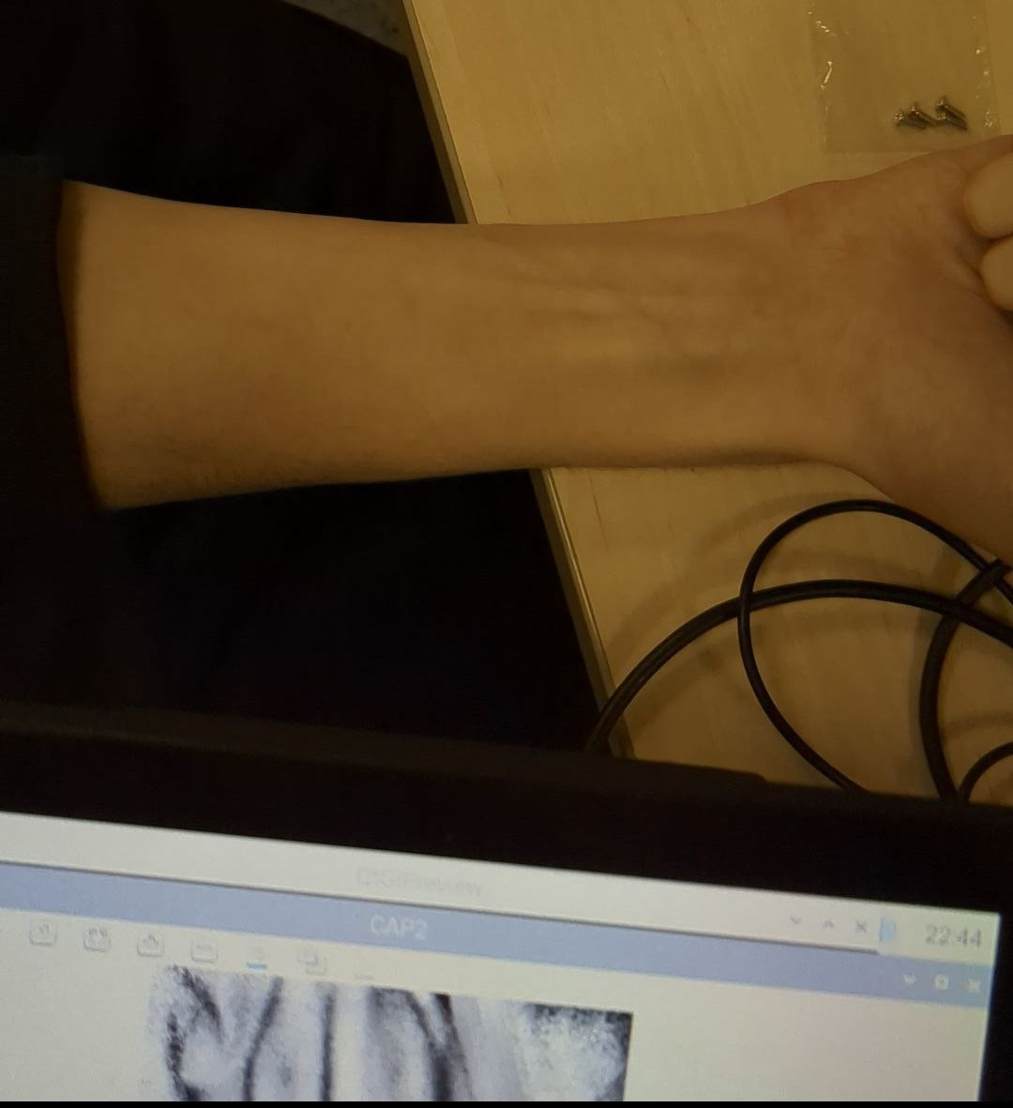
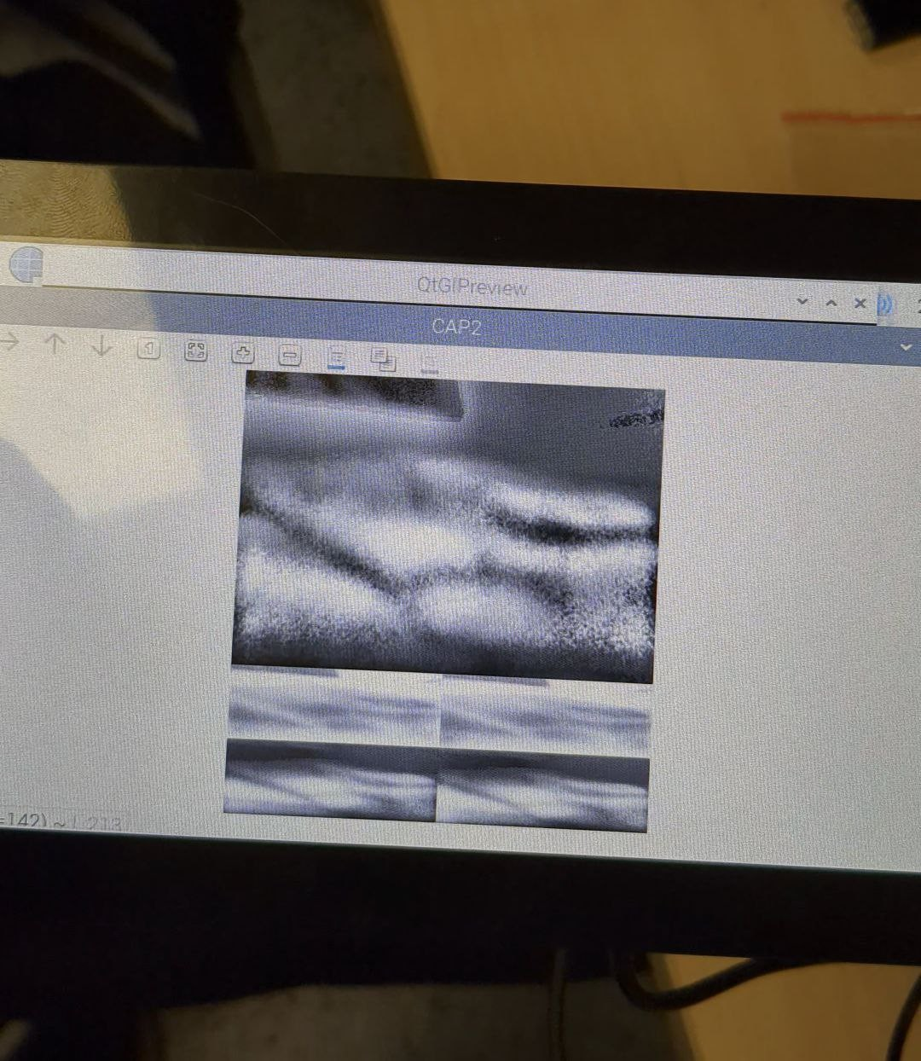
Рисунок 6. Демонстрация контрастного NIR изображение вен в реальном времени

4.2. Второй этап разработки
Второй этап разработки включает в себя внедрение системы предсказания и сегментирования вен путем обучения заранее пред обученной модели нейронной сети. Также были внесены изменения в систему освещения и добавлена возможность изменения яркости освещения для повышения качества контрастности и улучшения качества изображений, которые будут добавлены в датасет (рис. 7).

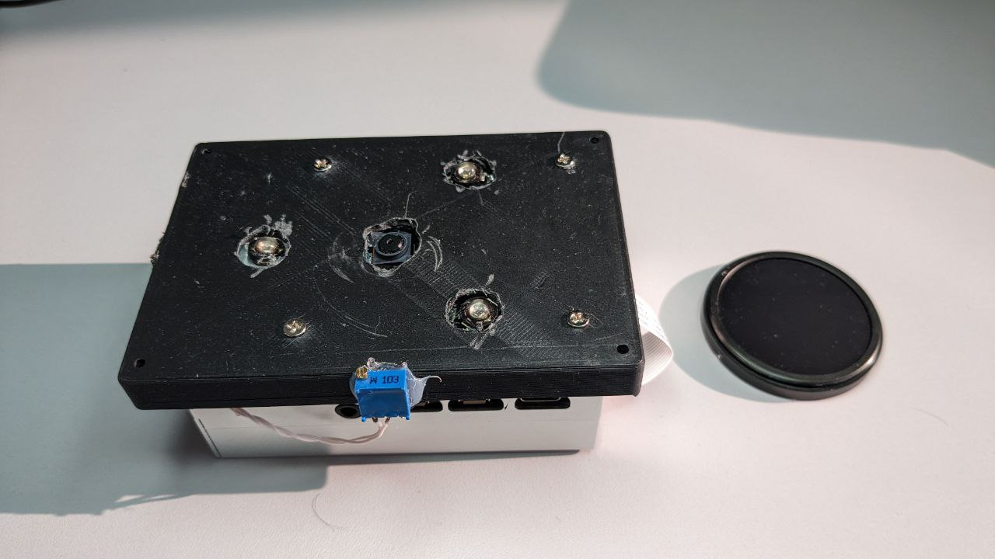

Рисунок 7. Второй прототип, без дисплея.

4.2.1. Сбор датасета
Сбор качественного и большого датасета – один из главных требовании для обучения нейронной сети. Датасет должен максимально экстраполировать образ вен на фоне всех возможных похожих объектов на изображениях. Поскольку найти большое число добровольцев за короткое время было трудной задачей, был придуман обходной метод физической аугментации данных.
Метод заключался в написании простого Python-скрипта на Raspberry Pi, который сохранял фреймы с определенной частотой. То есть сохранялись отдельные фреймы из общего видеопотока, где доброволец подводил свою руку над камерой устройства и фокусировал её в 4-5 различных положениях для каждой руки, где лучше всего видны вены: это кистевая часть и несколько точек на предплечье.
Таким образом, нам удалось получить 190 абсолютно различных положений карт вен на руках всех добровольцев.
Для нейронной сети одна и та же вена в разных положениях, с поворотами и другими преобразованиями, различны, что способствует разнообразности и однородности данных, а это в свою очередь к улучшению обучения и предсказанию нейронной сети. В общей сложности нам удалось получить более 20 тыс. Изображений.

4.2.2. Метод поиска дубликатов в видеофрейме
Поскольку общее число 20 тыс. изображений слишком велико для разметки в разумные сроки даже для целой команды, было принято решение создать утилиту для поиска и удаления дубликатов и очень схожих изображений в большом датасете.
Методика поиска дубликатов включала следующий набор алгоритмов для сравнения каждого последующего кадра с предыдущим:
- Вычисление хэша изображения (pHash).
- Вычисление среднего значения интенсивности пикселей.
- Вычисление соотношения вертикальных и горизонтальных компонентов.
- Проверка корреляции изображений.
Таким образом, после удаления дубликатов с помощью утилиты и удаления выбросов данных в ручном режиме было получено чуть больше 4,7 тыс. изображений, что более чем достаточно для обучения модели нейронной сети [8].

4.2.3. Создание smart-tool инструмента для ускорения процесса разметки данных
Для того чтобы ускорить процесс разметки данных и сделать его однородным, исключив человеческий фактор, сразу было исключено метод полной ручной разметки вен. С этой целью все данные были загружены в среду Supervisely, которая из себя представляет онлайн-платформу для разметки, обучения и тестирования.
На этой же платформе был найден уже заранее размеченный датасет дорог с трещинами, в котором в качестве масок выступали сегментированные полигоны трещин. Поскольку трещины на дороге очень похожи на вены на руке, было принято решение предварительно обучить модель нейронной сети в среде RITM Train для обучения умного инструмента (smart tool) с целью ускорения процесса разметки данных.
Smart-tool – это инструмент обученный на датасете Coco + Lvis, который позволяет быстро размечивать данные с помощью интерактивного сегментирования.
Далее пошагово было размечено 300 изображений, на основе которых повторно был обучен инструмент быстрой разметки в среде RITM Train, и, используя этот инструмент, был размечен весь датасет, состоящий из 4705 изображений.
Общая схема действий приведена на рисунке 8, виде диаграммы последовательности алгоритмов (рис. 9).

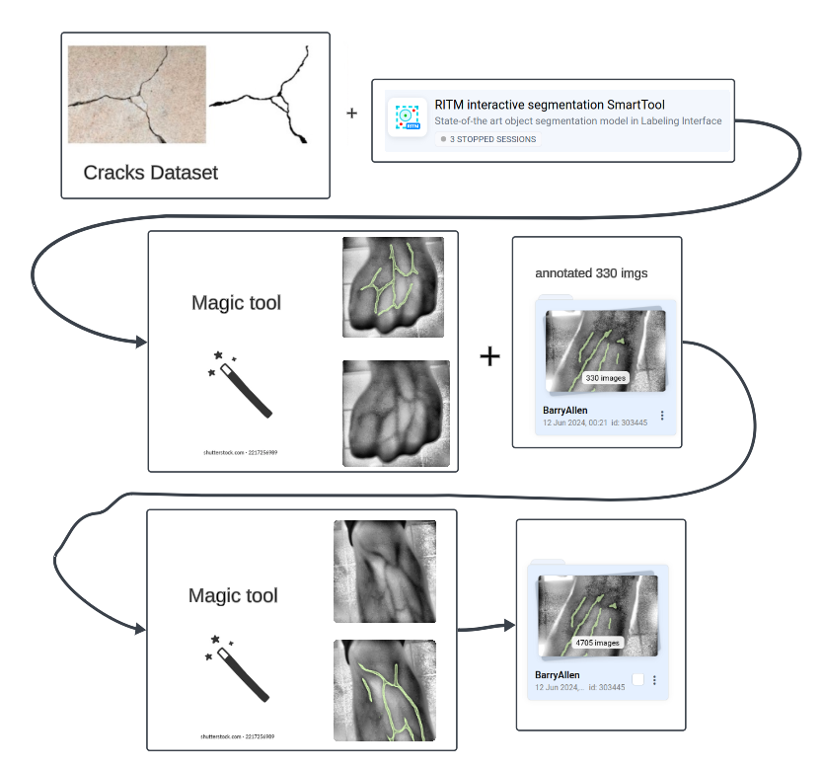
Рисунок 9. Диаграмма последовательности алгоритмов разметки большого датасета.

4.2.4 Обучение нейронной сети на обнаружение и сегментирование вен
Было принято решение взять заранее пред обученную модель нейронной сети и до обучить её для задачи обнаружения вен. Для этого было рассмотрено две известные модели нейронной сети HrNet18 и Yolo v8 Ultralytics.
На модели HrNet18 были получены неплохие результаты, но для качественного сегментирования они были неудовлетворительны (рис. 10). На графике видно, что точность сегментирования на валидационной выборке
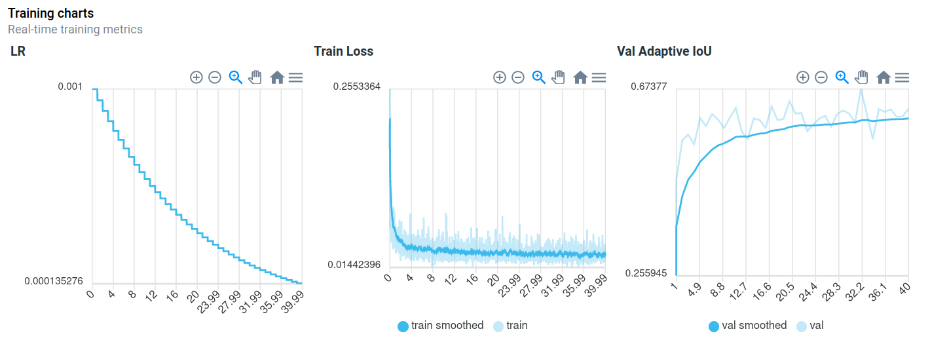
Рисунок 10. Графики Precision-Recall Curve, Train Loss, Val loU accurasy.

составляет 0.67. Это неплохой результат с учетом того, что предсказание области вен могут отличаться от масок, которые заранее были размечены, но при этом сохраняется правильная структура вен. То есть допустимо давать предсказание маски с точностью 0.3, где значение 0.5 означает, что с такой вероятностью выдается область метки "вена", если это было предсказано как "вена".
Вторая модель Yolo v8 Ultralytics показала лучшие результаты, поэтому было принято решение провести тестирование на основе обученных весов именно этой модели (рис. 11).
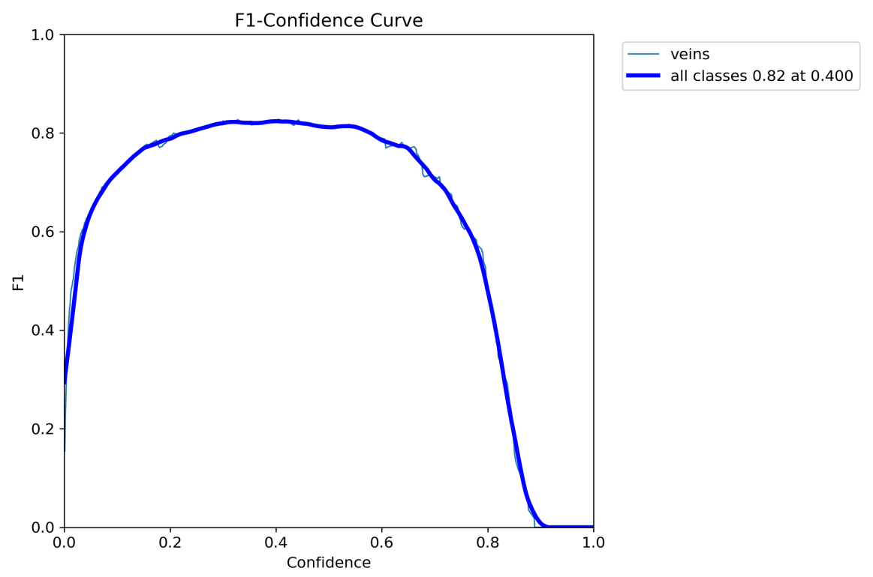
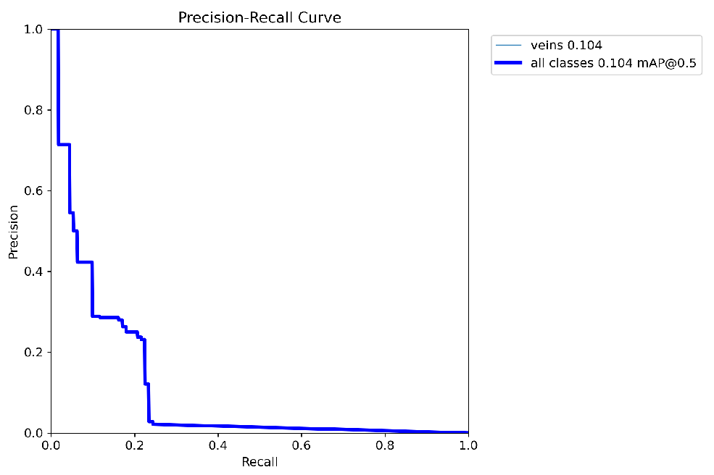

Рисунок 11. Граффики F1-Confidance Curve, Precision-Recall Curve
Первый график (F1 Confidence Curve) демонстрирует, что минимальный порог уверенности (вероятность предсказания) около 0.2, при котором с точностью примерно 0.8 могут быть обнаружены вены. Эта точность сохраняется вплоть до уверенности, равной примерно 0.7.

4.2.5. Результаты валидационного тестирования
Как можно наблюдать на рисунке 12, в большинстве случаев модель научилась четко сегментировать область вен. Это говорит о том что модель не была подвержена к недообучению и переобучению на тренировочном датасете.
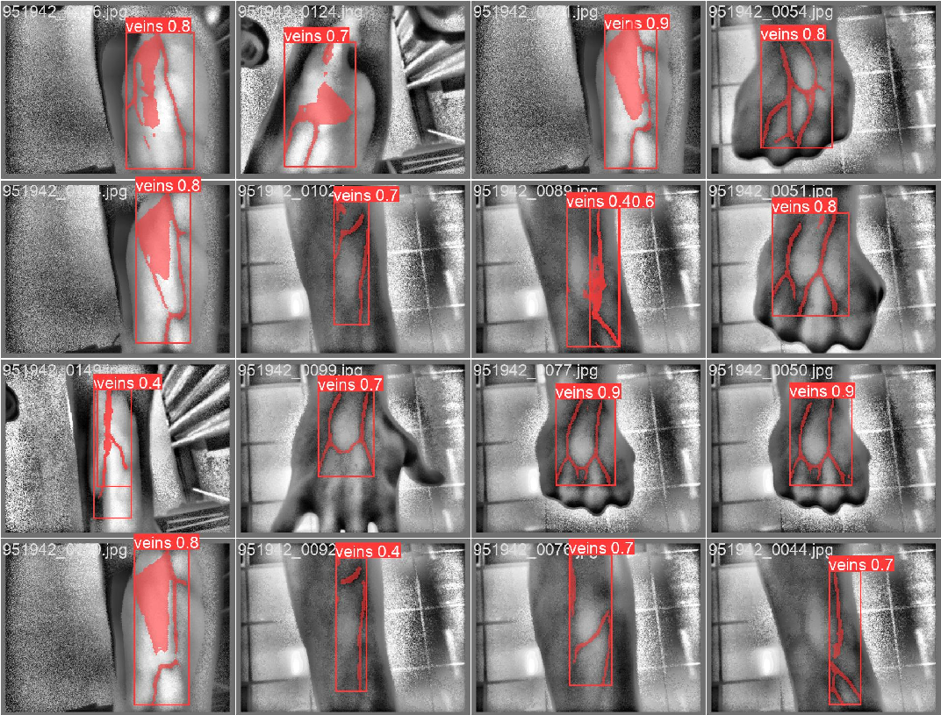
Рисунок 12. Результаты валидационного тестирования

4.2.6. Тестирование обученной модели
Существует широко известное правило позитивно-неверных и негативно-правильных предсказаний в медицине, где по понятным причинам допускаются случаи, когда при позитивной ситуации предсказывается неправильно (False Positive), но не допускаются случаи, когда при негативной ситуации предсказывается неправильно (True Negative) по соображениям безопасности.
Экстраполируя это правило на нашу задачу, можно сказать, что допустимы все случаи, когда система не обнаружила вену там, где она есть, но не допустимы случаи, когда система ошибочно обнаруживает вену и сегментирует этот участок, где вены на самом деле нет.
Чтобы контролировать дисперсию и точность, есть пороговое значение, которое ранее было упомянуто как уверенность или вероятность предсказания. Нельзя точно утверждать, какое оптимальное значение уверенности будет хорошим решением задачи, поэтому необходимо провести множество тестирований и привести модель к состоянию с минимальным объемом предсказаний класса (True Negative).
На рисунке 13, можно наблюдать следующие значения:
- True Positive (TP) = 96% (обнаружена вена и она действительно существует)
- False Positive (FP) = 1.5% (обнаружена вена там, где её нет)
- True Negative (TN) = 1.4% (вена не обнаружена, хотя она есть)
Что говорит о неплохой надежности и безопасности нашей модели [9].

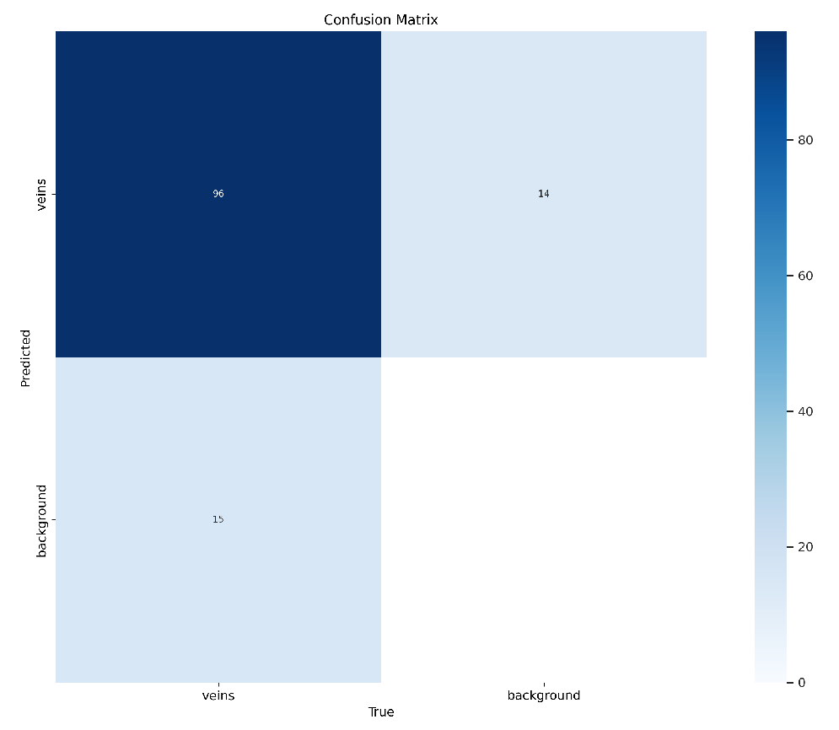
Рисунок 13. Диаграмма TP, TN, FP, FN.

4.2.7. Внедрение обученной модели в устройство
Чтобы в реальном времени наблюдать за венами и их обнаружением системой, веса и пред обученная модель были внедрены в скрипт, который запускает и выполняет пред обработку, и были получены следующие результаты (рис. 14).
Также были проверены несколько NIR-изображений вен с другим фоном, скачанных из интернета (рис. 15).
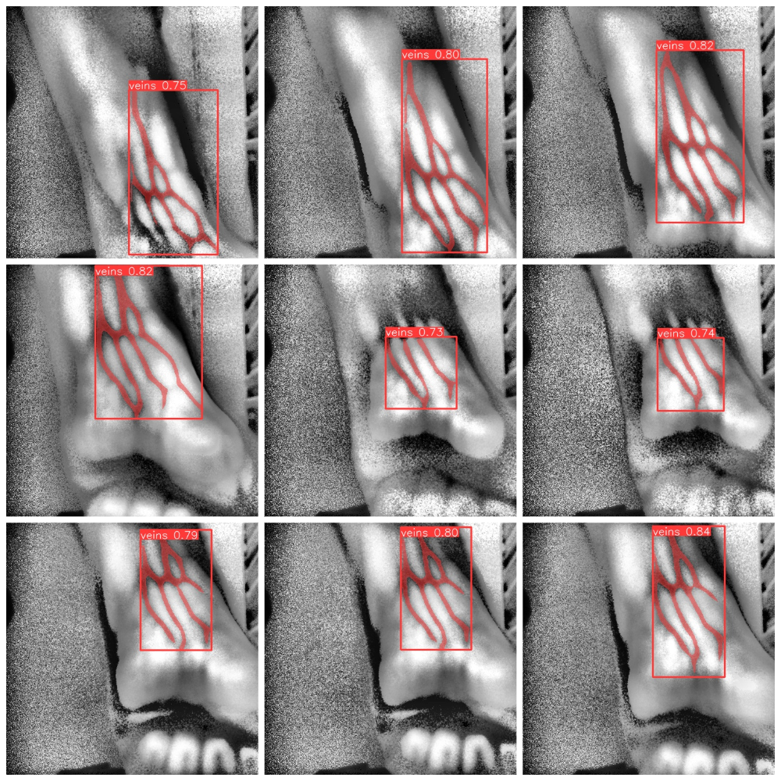

Рисунок 14. Сегементирование и детектирование вен в реальном времени
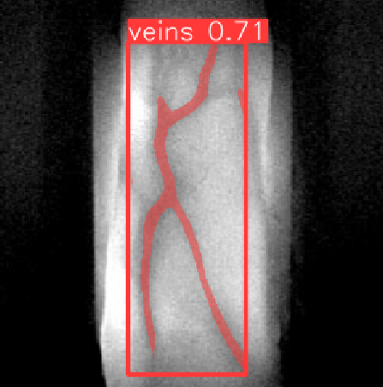
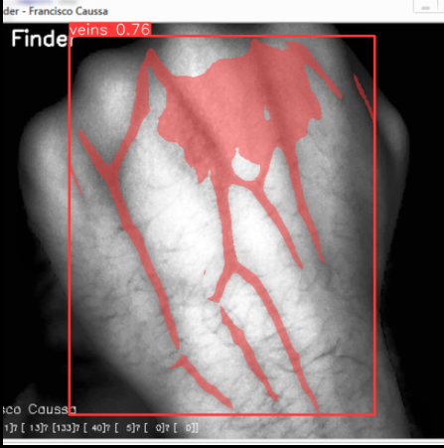

Рисунок 15. Обнаружение вен на изображениях из интернета

5. Актуальность задачи
Как ранее было отмечено ускорение и автоматизация процессов венепункции достаточно важна для уменьшения рисков неудач терапевтических вмешательств и в целом повышения уровня безопасности здравоохранения.
С этой целью в мире используются различные подходы к решению этой задачи. Задача относительно новая, по этому в текущем моменте не много реализации систем для обнаружения вен и устройств которые автоматизируют венепункцию, тем не менее есть несколько реализации с различными подходами.

5.1. Аналогичные подходы по автоматизации процессов венепункции
Примеры аналогичных устройств включают VeniBot и AI-Enabled Ultrasound-Guided Handheld Robotic Device. Эти устройства используют NIR-изображения и нейронные сети для автоматизации процедуры венепункции.

5.1.1. VeniBot
VeniBot использует подход с двухступенчатым обучением и двух задачным обучением, реализованным в нейронной сети Dual-In-Dual-Out. Сначала модель сегментирует вену из ближнего инфракрасного (NIR) изображения с помощью архитектуры ResNeXt50-Unet . После сегментации, сеть использует эти данные для регрессии, определяя подходящую область и угол для прокола. В первом этапе обучения используется функция потерь BCE, а для оценки точности сегментации используется DSC (рис. 16).

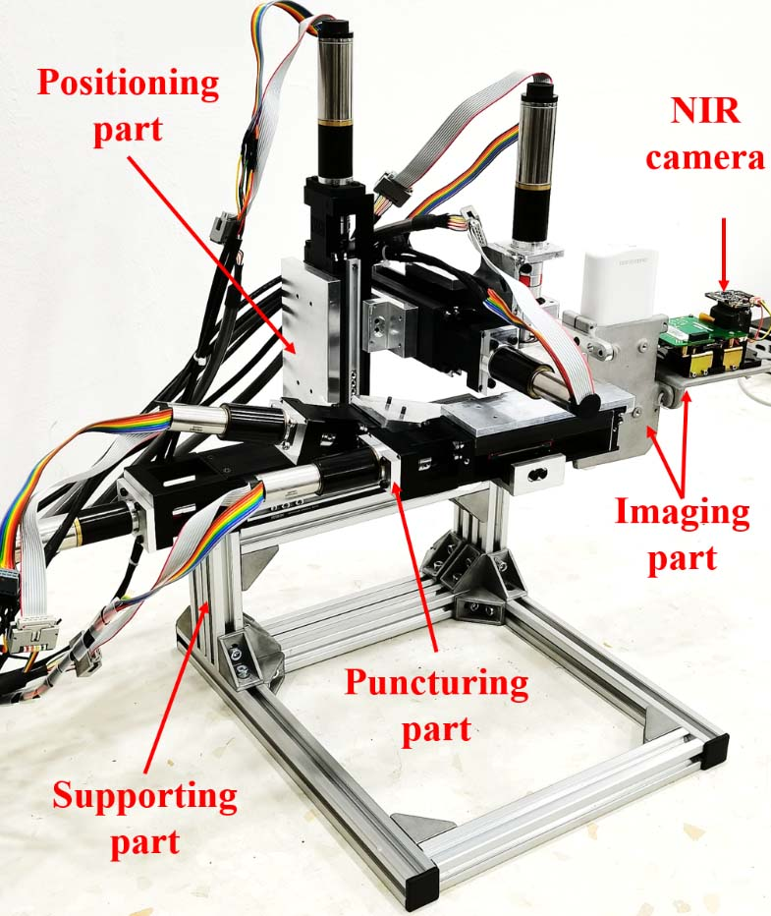

Рисунок 16. Устройство VeniBot

5.1.2. AI-Enabled, Ultrasound-Guided Handheld Robotic Device
Основной мотивацией для разработки этого устройства является повышение точности и скорости доступа к сосудам, особенно в условиях неотложной помощи и военных действий. Плохая видимость и сложность доступа к сосудам могут привести к множественным неудачным попыткам, повреждению сосудов и значительным осложнениям. Цель устройства - улучшение этих параметров и снижение риска повреждений. Устройство использует ультразвуковую визуализацию в комбинации с роботизированным механизмом для точного введения иглы в сосуд. Оно включает в себя автономную систему для обнаружения, локализации и классификации сосудов с использованием глубоких нейронных сетей. После обнаружения сосуда устройство позиционирует иглу для оптимального прокола [11].
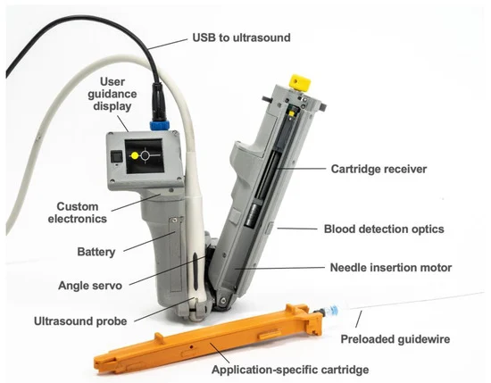

Рисунок 17. Устройство Ultrasound-Guided

5.2. Альтернативные подходы по автоматизации процессов венепункции

5.2.1. Hand-held automated venipuncture
Цель разработки устройства заключается в улучшении точности и скорости выполнения венепункции, особенно у пациентов с затрудненным венозным доступом (DVA). Затруднения с доступом к венам могут привести к множественным неудачным попыткам, повреждению сосудов и значительным осложнениям [12]. Это устройство разработано для повышения точности, снижения времени процедуры и минимизации дискомфорта пациентов (рис. 18).
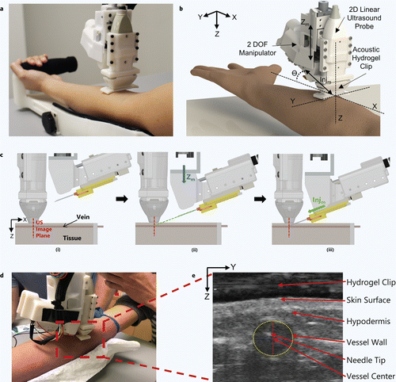

Рисунок 18. Устройство Hand-held automated venipuncture

Устройство состоит из следующих компонентов:
1. 2-DOF манипулятор иглы: Устройство управляет иглой, обеспечивая точное введение в вену.
2. 2D ультразвуковой датчик: Обеспечивает визуализацию сосудов в реальном времени, позволяя устройству точно определить местоположение вены и направлять иглу.
3. Процессор хоста: Управляет всеми операциями устройства, включая обработку изображений и управление движениями иглы.

Методы:
• Ультразвуковая визуализация: Используется для идентификации и отслеживания вен в режиме реального времени. Ультразвуковой датчик обеспечивает изображение поперечного сечения целевого сосуда.
• Миниатюрная робототехника: Обеспечивает точное движение иглы и ее введение в вену. Устройство использует манипуляторы для управления иглой с высокой точностью.
• Сенсоры силы: Встроенные сенсоры измеряют силу вдоль оси иглы во время введения, что помогает определить момент прокола сосудистой стенки.
• Модель линейного дискриминантного анализа (LDA): Используется для прогнозирования успешности венепункции, анализируя смещение сосуда и силу иглы во время процедуры. Модель позволяет устройству предсказать неудачную венепункцию и вносить коррективы в реальном времени.
• 3D печатные аксессуары: Включают клипсы для иглы и ультразвукового геля, обеспечивающие надежное крепление и качественную визуализацию без использования жидких гелей.

6. Заключение
Наше разработанное устройство для автоматизации процессов венепункции представляет собой самодостаточную систему из одноплаточного компьютера камеры и системы ИК освещения, которая потенциально может улучшить точность процессов венепункции и снижать количество неудач. Устройство оснащено дисплеем для отображения результатов визуализации в реальном времени, что позволяет медицинскому персоналу эффективно выполнять процедуры венепункции.
Наше устройство предлагает надежное средство для визуализации и сегментации вен, что особенно важно в условиях неотложной помощи и при сложных клинических случаях. Оно имеет потенциал для широкого применения в медицинской практике, улучшая качество медицинского обслуживания.

СПИСОК ИСПОЛЬЗОВАННОЙ ЛИТЕРАТУРЫ
1. Mahmoud, A. Quantitative phase analysis and hyperspectral imaging for the automatic identification of veins and blood perfusion maps / A. Mahmoud, Y. H. El-Sharkawy // Photodiagnosis and Photodynamic Therapy. – 2023. – Т. 42. – С. 103307.
2. Applied Sciences | Free Full-Text | Near Infrared Illumination Optimization for Vein Detection: Hardware and Software Approaches. – URL: https://www.mdpi.com/2076-3417/12/21/11173 (дата обращения: 16.06.2024). – Текст : электронный.
3. Effect of Exposure Time of Near Infrared Light Radiation (NIR) on Human’s Vein Visualization / Faculty of Science and Natural Resources (FSNR), Universiti Malaysia Sabah, 88400 Kota Kinabalu, Sabah, Malaysia., F. Juhim, F. P. Chee* [et al.] // International Journal of Recent Technology and Engineering (IJRTE). – 2020. – Vol. 8. – № 6. – P. 2072-2075.
4. Alex, ra. Методы математического моделирования в оптике биоткани / ra Alex.
5. Tran, L. T. Designing and Building the Vein Finder System Utilizing Near-Infrared Technique / L. T. Tran, H. T.-T. Pham // 7th International Conference on the Development of Biomedical Engineering in Vietnam (BME7) / eds. V. Van Toi [et al.]. – Singapore : Springer, 2020. – P. 383-387.
6. OpenCV: Changing the contrast and brightness of an image! – URL: https://docs.opencv.org/3.4/d3/dc1/tutorial_basic_linear_transform.html (дата обращения: 16.06.2024). – Текст : электронный.
7. OpenCV: Histograms - 2: Histogram Equalization. – URL: https://docs.opencv.org/4.x/d5/daf/tutorial_py_histogram_equalization.html (дата обращения: 16.06.2024). – Текст : электронный.
8. How to calculate an image’s pHash signature and a distance between images? – URL: https://support.cloudinary.com/hc/en-us/articles/212450045-How-to-calculate-an-image-s-pHash-signature-and-a-distance-between-images (date accessed: 16.06.2024). – Text : electronic.
9. Cardinal, L. J. Diagnostic testing: a key component of high-value care / L. J. Cardinal // Journal of Community Hospital Internal Medicine Perspectives. – 2016. – Т. 6. – Diagnostic testing. – № 3. – С. 10.3402/jchimp.v6.31664.
10. VeniBot: Towards Autonomous Venipuncture with Automatic Puncture Area and Angle Regression from NIR Images. – URL: https://ar5iv.labs.arxiv.org/html/2105.12951 (date accessed: 16.06.2024). – Text : electronic.
11. AI-Enabled, Ultrasound-Guided Handheld Robotic Device for Femoral Vascular Access / L. J. Brattain, T. T. Pierce, L. A. Gjesteby [et al.] // Biosensors. – 2021. – Vol. 11. – № 12. – P. 522.
12. First-in-human evaluation of a hand-held automated venipuncture device for rapid venous blood draws / J. M. Leipheimer, M. L. Balter, A. I. Chen [и др.] // TECHNOLOGY. – 2019. – Т. 07. – № 03n04. – С. 98-107.

